TRƯỜNG CAO ĐẲNG THỰC HÀNH FPT

**------**



**BÁO CÁO DỰ ÁN 1**

**Nhóm 2**

**Đề tài:** Xây dựng website bán nước hoa

**Giáo viên hướng dẫn:** Nguyễn Thành Trung

**Sinh viên thực hiện**:

**Đỗ Trung Hiển**

***Hà Nội – 2024***

LỜI MỞ ĐẦU

Ngày nay, ứng dụng công nghệ thông tin và việc tin học hóa được xem là một

trong những yếu tố mang tính quyết định trong hoạt động của các chính phủ, tổ chức,

cũng như của các công ty, nó đóng vai trò hết sức quan trọng, có thể tạo ra những

bước đột phá mạnh mẽ. Cùng với sự phát triển không ngừng về kỹ thuật máy tính và mạng điện tử, công nghệ thông tin cũng được những công nghệ có đẳng cấp cao và lần lượt chỉnh phục hết đỉnh cao này đến đỉnh cao khác. Mạng Internet là một trong những sản phẩm có giá trị hết sức lớn lao và ngày càng trở nên một công cụ không thể thiếu, là nền tảng chính cho sự truyền tải, trao đổi thông tin trên toàn cầu. Giờ đây, mọi việc liên quan đến thông tin trở nên thật dễ dàng cho người sử dụng: chỉ cần có một máy tính kết nối Internet và một dòng dữ liệu truy tìm thì gần như lập tức... cả thế giới về vấn đề mà bạn đang quan tâm sẽ hiện ra, có đầy đủ thông tin, hình ảnh và thậm chí đôi lúc có cả những âm thanh nếu bạn cần... Bằng 1nternet, chúng ta đã thực hiện được nhiều công việc với tốc độ nhanh hơn và chi phí thấp hơn nhiều so với cách thức truyền thống. Chính điều này, đã thúc đầy sự khai sinh và phát triển của thương mại điện tử và chính phủ điện tử trên khắp thế giới, làm biến đổi đáng kể bộ mặt văn hóa, nâng cao chất lượng cuộc sống con người. Trong hoạt động sản xuất, kinh doanh, giờ đây, thương mại điện tử đã khẳng định được vai trò xúc tiền và thúc đầy sự phát triển của doanh nghiệp. Đối với một cửa hàng việc quảng bá và giới thiệu đến khách hàng các sản phẩm mới đáp ứng được nhu cầu của khách hàng sẽ là cần thiết. Vậy phải quảng bá thế nào đó là xây dựng được một Website cho cửa hàng của mình quảng bá tất cả các sản phẩm của mình bán. Do đó nhóm chọn đề tài “ Xây dựng website bán nước hoa”

Website được dây dựng với định hướng giúp việc mua sắm điện thoại của khách hàng dễ dàng và nhanh gọn hơn, không mất thời gian và công sức.

**PHẦN 1 – KHẢO SÁT VÀ PHÂN TÍCH YÊU CẦU CỦA KHÁCH HÀNG**

## **1.1: Tên đề tài**

“Xây dựng website bán nước hoa”.

## **1.2: Khảo sát**

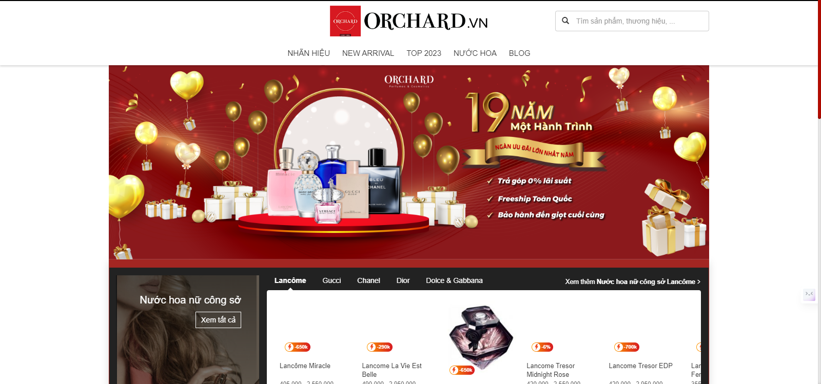

*Hình ảnh: trang web:* *https://orchard.vn/*

* Sau khi khảo sát em đã năm bắt được các thông tin :
* Quản lý khách hàng : Mỗi khách hàng được quản lý các thông tin sau: họ tên, email.
* Quản lý hàng hoá: mã hàng hoá, tên hàng hoá, đơn giá, số lượng, hình ảnh, chi tiết.
* Quản lý nhà hãng nước hoa: mã hãng, tên hãng
* Quản lý bình luận: Mã bình luận, mã sản phẩm được bình luận, mã đơn hàng được bình luận.
* Xử lý được đơn hàng
* Thống kê.
* Khách hàng: người lựa chọn mặt hàng để mua, thêm mặt hàng vào mục yêu thích, thêm mặt hàng vào giỏ hàng, bình luận về mặt hàng.

## **1.3: Chức năng – chi tiết chức năng**

* Tìm kiếm:
  + Người dùng có thể tìm kiếm sản phẩm theo tên nước hoa và hãng hoa.
* Hiển thị danh mục sản phẩm:
  + Các danh mục sẽ được sắp xếp theo tên hãng, giới tính giúp cho khách hàng dễ dàng tìm kiếm và lựa chọn sản phẩm.
* Đặt hàng và thanh toán trực tuyến:
  + Người dùng có thể thêm nước hoa vào giỏ hàng và đặt hàng. Website bán nước hoa có thể tích hợp các cổng thanh toán điện tử hoặc các phương thức thanh toán khác để thuận tiện cho người dùng.
* Xem lại đơn hàng:
* Sau khi đặt hàng, khách hàng có thể xem lại thông tin đơn hàng, tình trạng giao hàng.
* Quản lý tài khoản:
  + Người dùng có thể tạo tài khoản trên website để quản lý thông tin cá nhân, danh sách yêu thích, đơn hàng và địa chỉ giao hàng.
* Đánh giá và nhận xét sản phẩm:
  + Khách hàng có thể đánh giá và nhận xét sản phẩm để giúp cho người mua khác có thông tin chính xác về sản phẩm.
* Hỗ trợ khách hàng:
  + Website có thể cung cấp các thông tin hỗ trợ khách hàng như hướng dẫn mua hàng, chính sách vận chuyển, cách thức trả hàng, v.v.

Quản lý sản phẩm và đơn hàng: Quản lý cửa hàng trực tuyến có thể quản lý các sản phẩm, đơn hàng, tình trạng giao hàng và các thông tin khác về hoạt động của cửa hàng.

## **1.4: Sơ đồ Flow-chart**

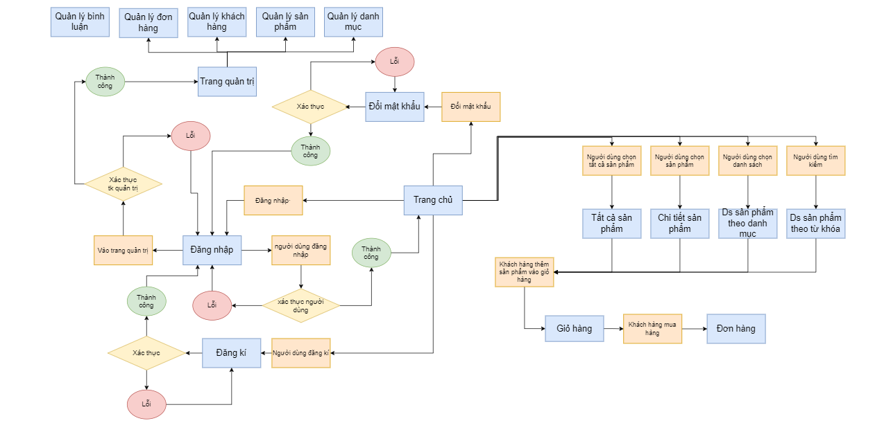

## **1.5: Sơ đồ ERD**

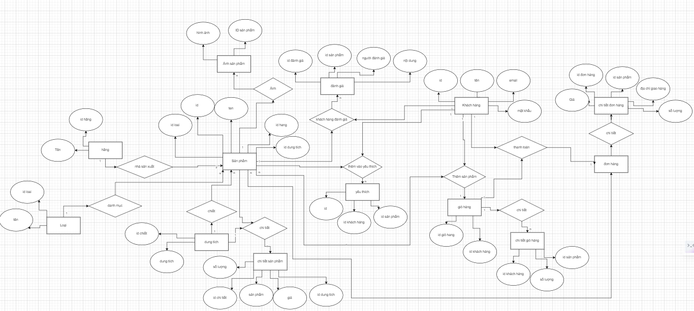

Link diagram: <https://drive.google.com/file/d/142RQgG3t1QCtvhKK0_C7c_qCxRFaK-Hr/view?usp=sharing> .

## **1.6: Sơ đồ User case**

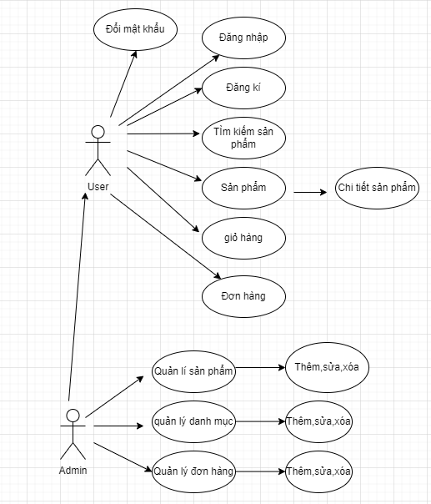

## **1.7: Sơ đồ Database**

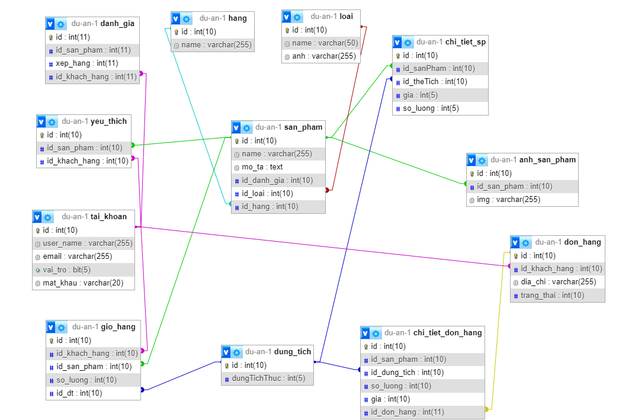

## **1.8: Bảng chi tiết database**

chi_tiet_gio_hang

|  |  |  |  |
| --- | --- | --- | --- |
| Name | Type | Length | Note |
| Id-khach-hang | int | 11 | Mã của khách hàng(FK) |
| Id-san-pham | int | 11 | Mã của sản phẩm(FK) |
| So-luong | int | 11 | Số lượng sản phẩm |

don_hang

|  |  |  |  |
| --- | --- | --- | --- |
| Name | Type | Length | Note |
| id | int | 10 | PK |
| Id-gio-hang | int | 10 | Mã giỏ hàng(FK) |
| Dia-chi | varchar | 255 | Địa chỉ đơn hàng |
| Trang-thai | int | 5 | Trạng thái đơn hàng |

dung_tich

|  |  |  |  |
| --- | --- | --- | --- |
| Name | Type | Length | Note |
| id | int | 10 | PK |
| dungTichThuc | int | 5 | Dung tích của sản phẩm |

gia_chi_tiet

|  |  |  |  |
| --- | --- | --- | --- |
| Name | Type | Length | Note |
| id | int | 10 | PK |
| Id-sanPham | int | 10 | Mã của sản phẩm(FK) |
| Id-theTich | int | 10 | Mã của thể tích(FK) |
| gia | int | 5 | Giá chi tiết của từng sản phẩm |
| So-luong | ing | 5 | Số lượng sản phẩm. |

gio_hang

|  |  |  |  |
| --- | --- | --- | --- |
| Name | Type | Length | Note |
| id | int | 10 | PK |
| id_khach_hang | int | 10 | Mã của khách hàng(FK) |

hang

|  |  |  |  |
| --- | --- | --- | --- |
| Name | Type | Length | Note |
| id | int | 10 | PK |
| name | varchar | 255 | Tên hàng hoá |

loai

|  |  |  |  |
| --- | --- | --- | --- |
| Name | Type | Length | Note |
| id | int | 10 | PK |
| name | varchar | 50 | Tên loại hàng |

san_pham

|  |  |  |  |
| --- | --- | --- | --- |
| Name | Type | Length | Note |
| id | int | 10 | PK |
| name | varchar | 255 | Tên sản phẩm |
| anh | varchar | 100 | Ảnh của sản phẩm |
| Id-loai | int | 10 | Mã loại hàng(FK) |
| Id-hang | int | 10 | Mã hàng hoá(FK) |

tai_khoan

|  |  |  |  |
| --- | --- | --- | --- |
| Name | Type | Length | Note |
| id | int | 10 | PK |
| user_name | varchar | 255 | Tên của người dùng |
| email | varchar | 255 | Email người dùng |
| Vai-tro | bit | 5 | Vai trò người dùng |
| Mat-khau | varchar | 20 | Mật khẩu người dùng |

**PHẦN 2 – THIẾT KẾ**

Dao diên trang Chính:



Sản phẩm chi tiết:

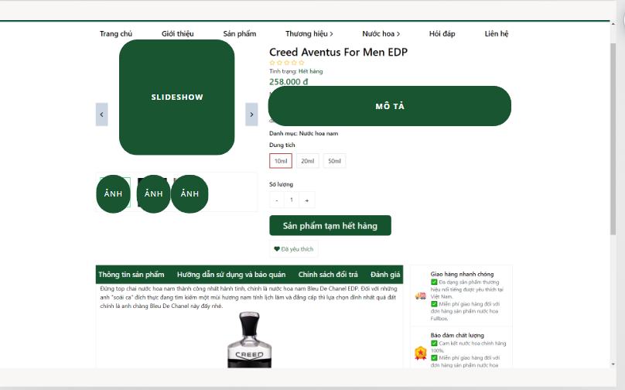

Dao diện đăng ký:

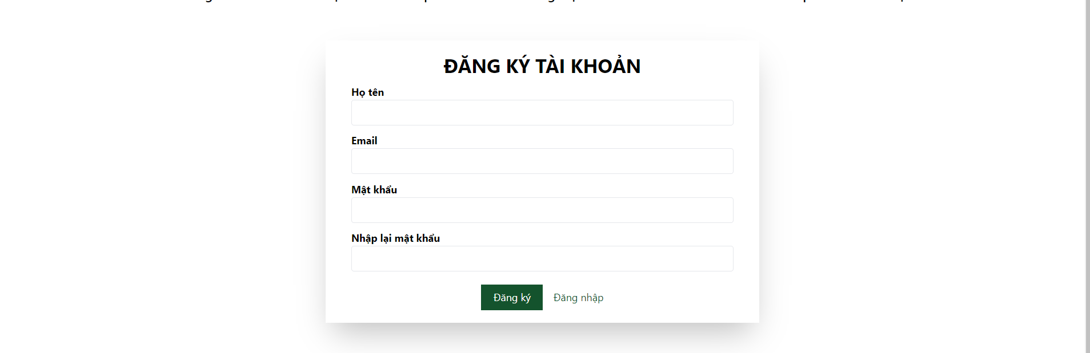

Dao diện đăng nhập:

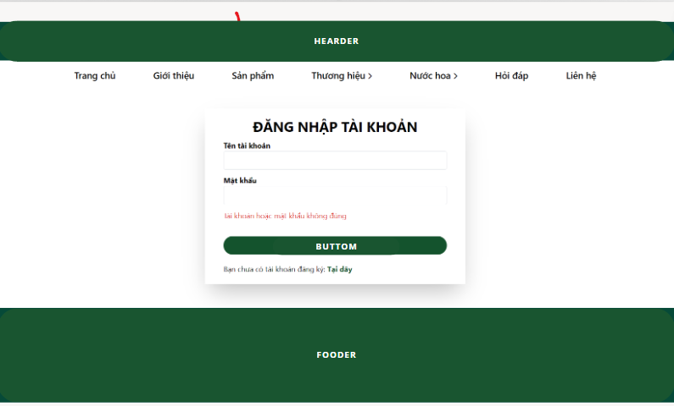

Dao diện sản phẩm:

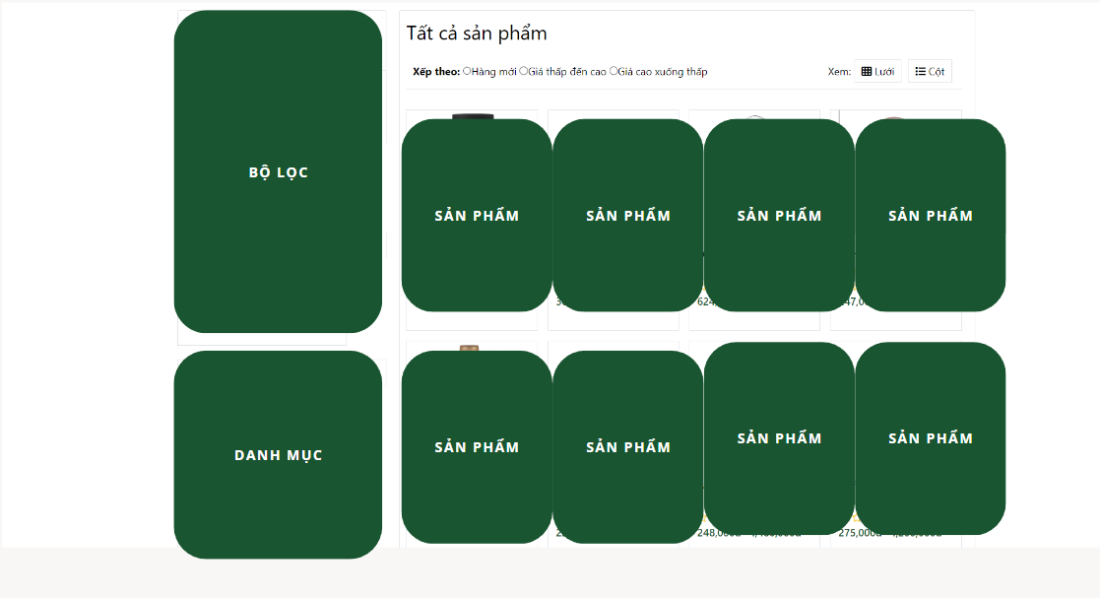

Dao diện giỏ hang:

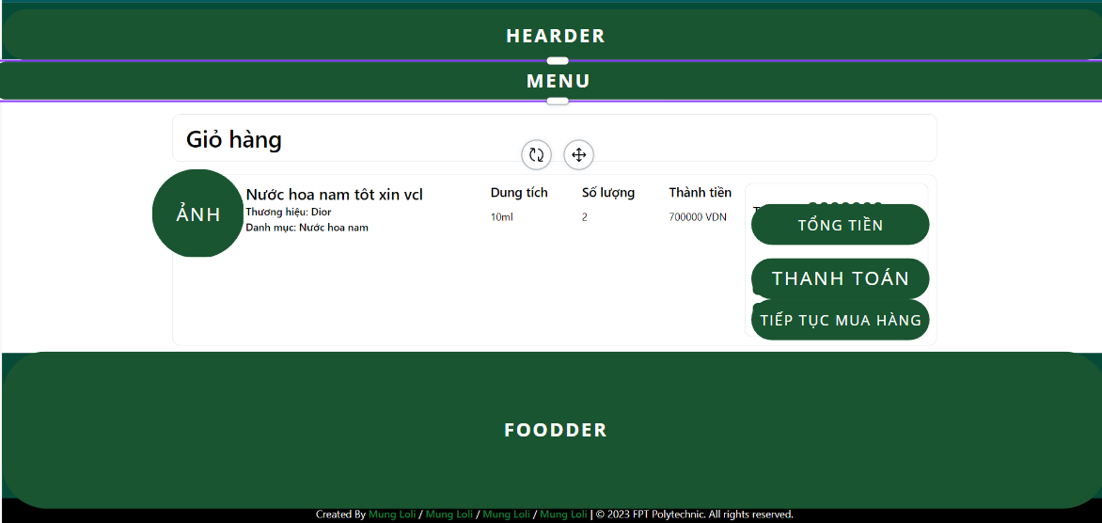

Dao diện Admin:

Dao diện quản lý hàng :

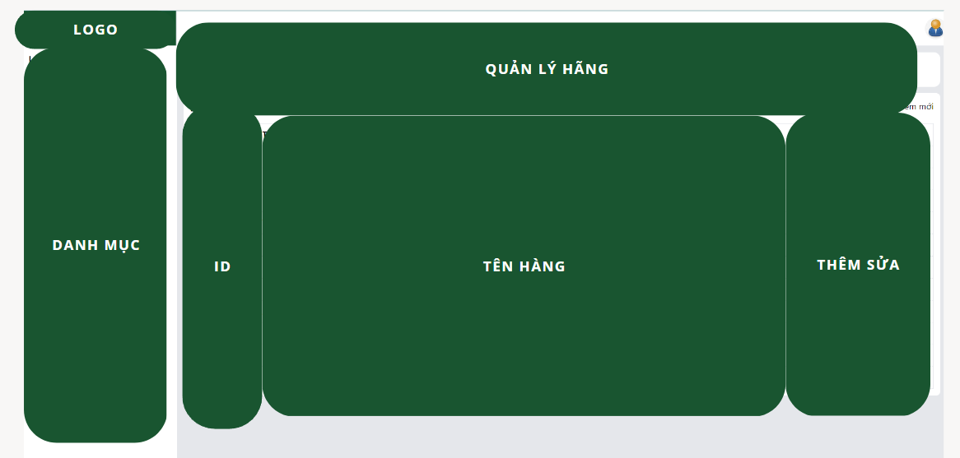

Dao diện quản lý loại:

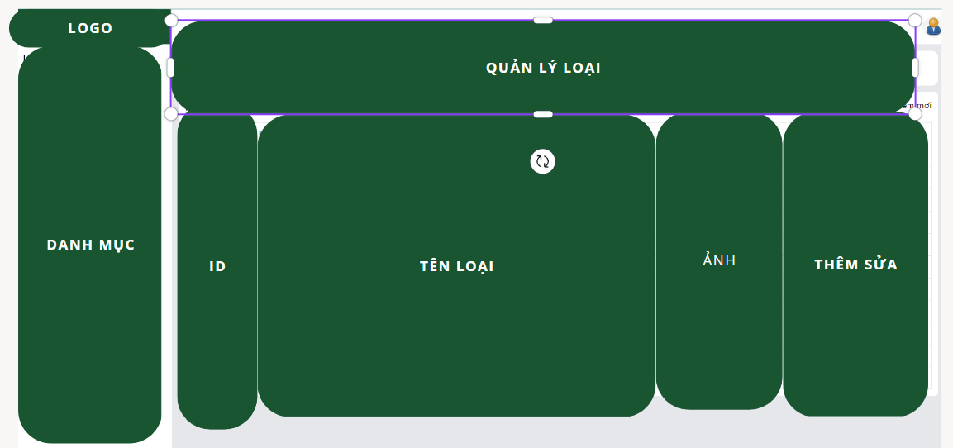

Quản lý sản phẩm:

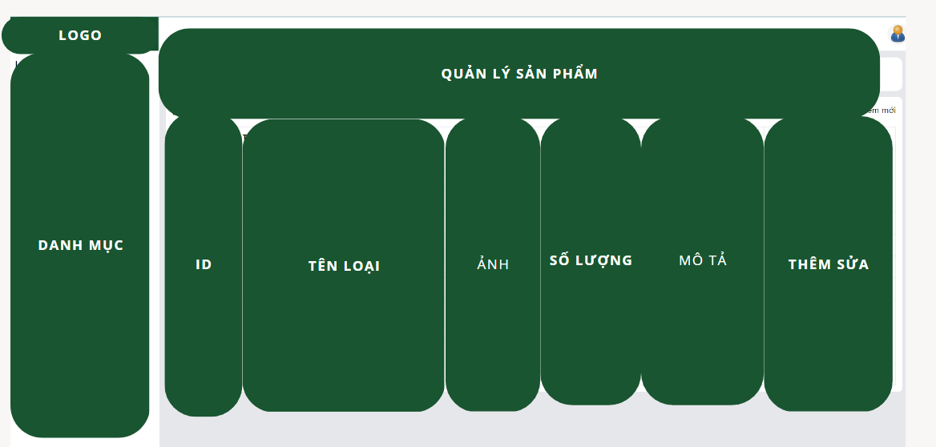

Quản lý tài khoản:

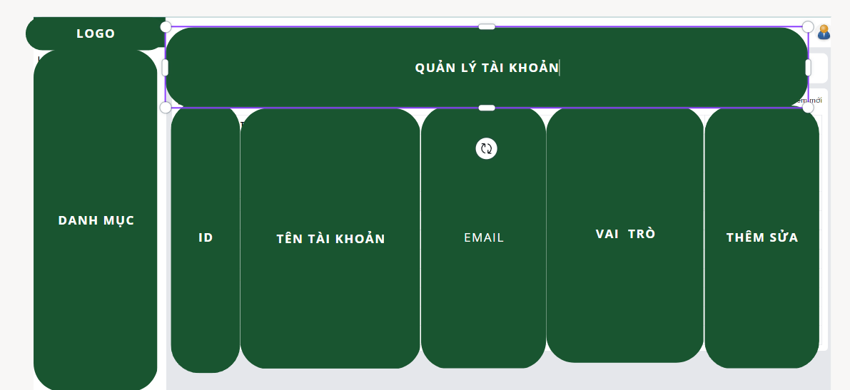

**PHẦN 3 – Thực Hiện Dự Án**

Trang chính:

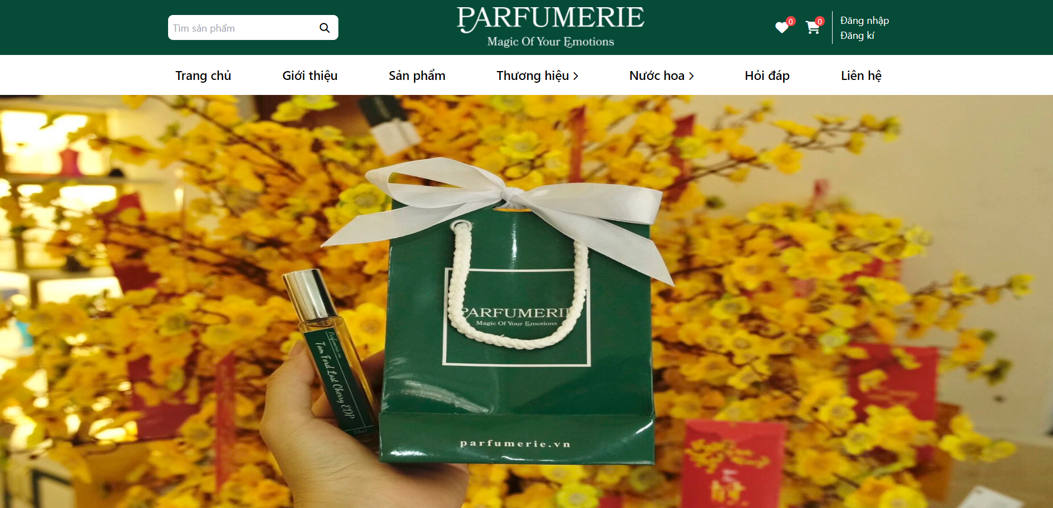

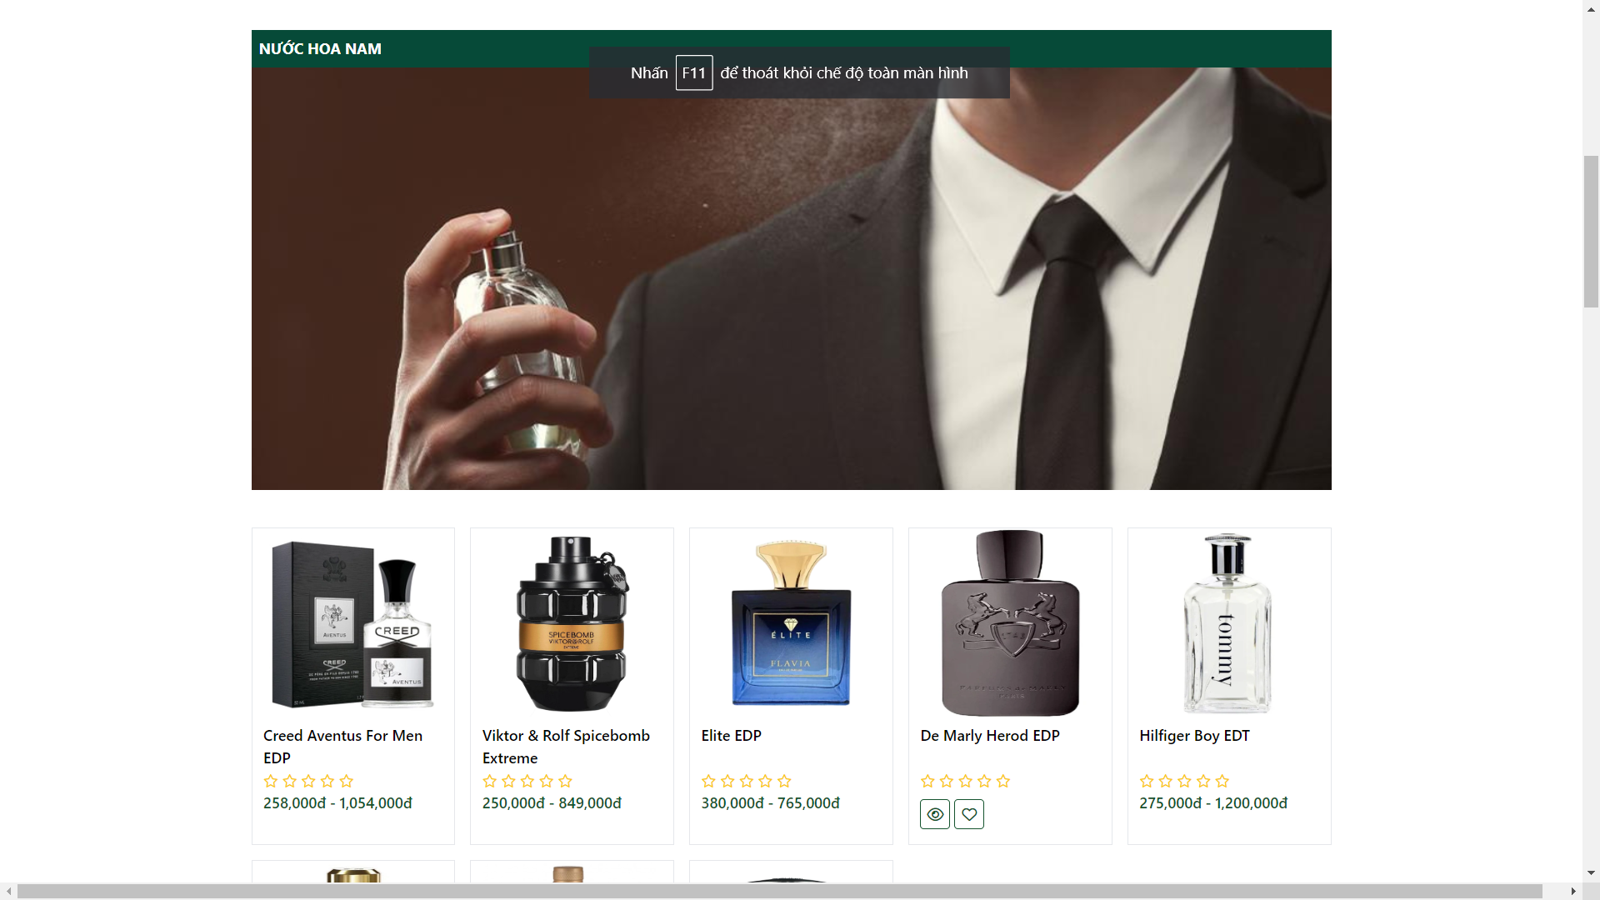

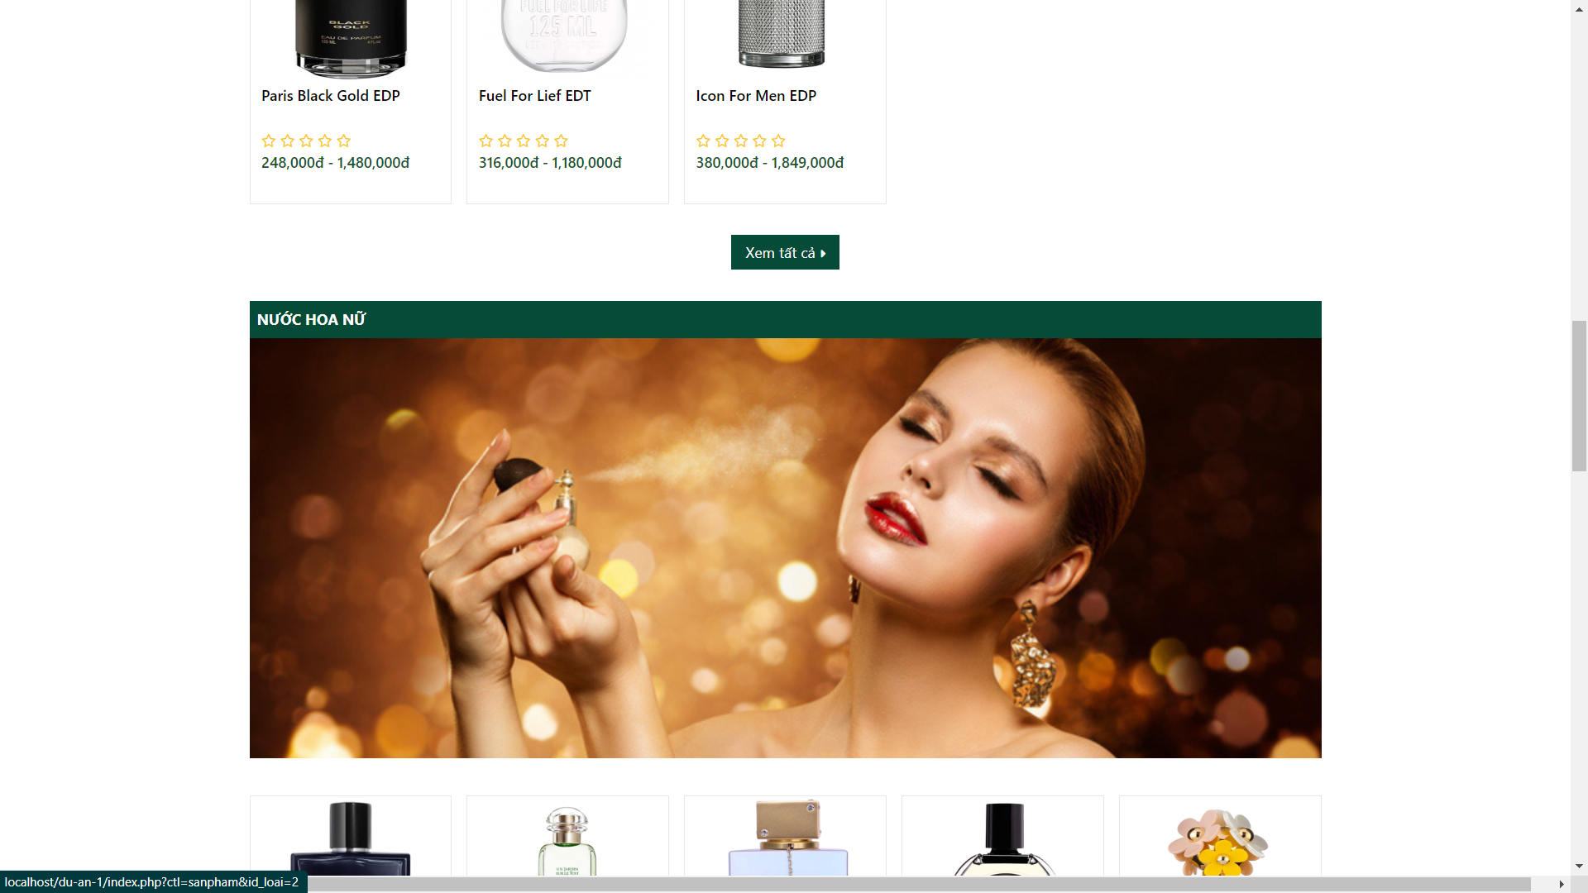

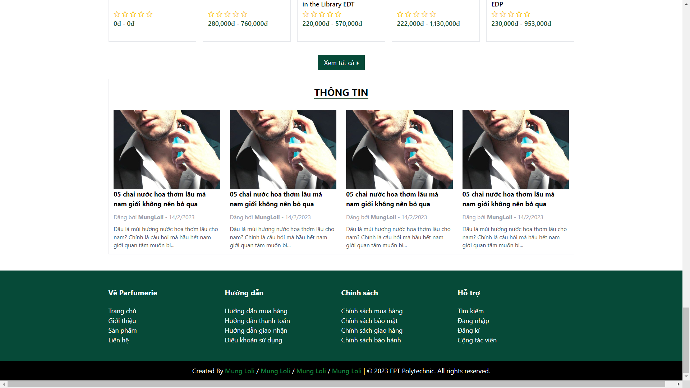

Sản phẩm chi tiết:

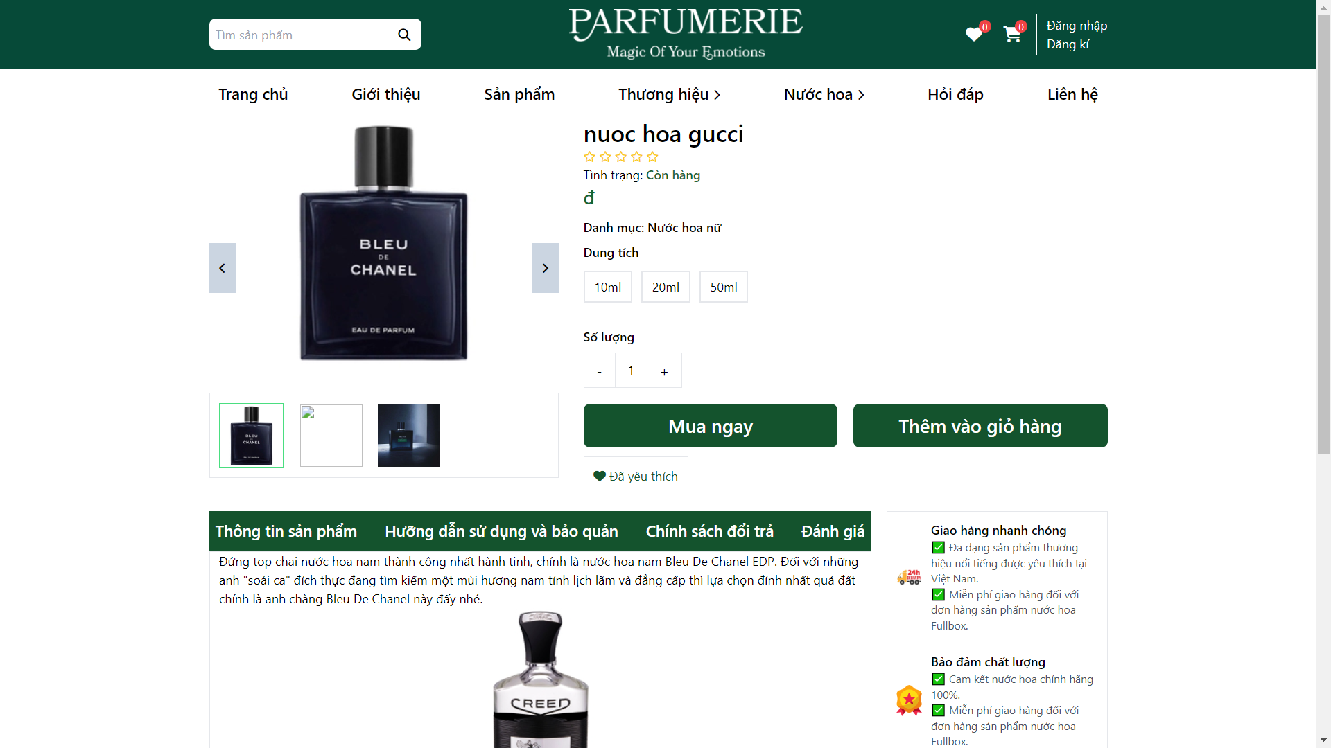

Đăng Nhập:

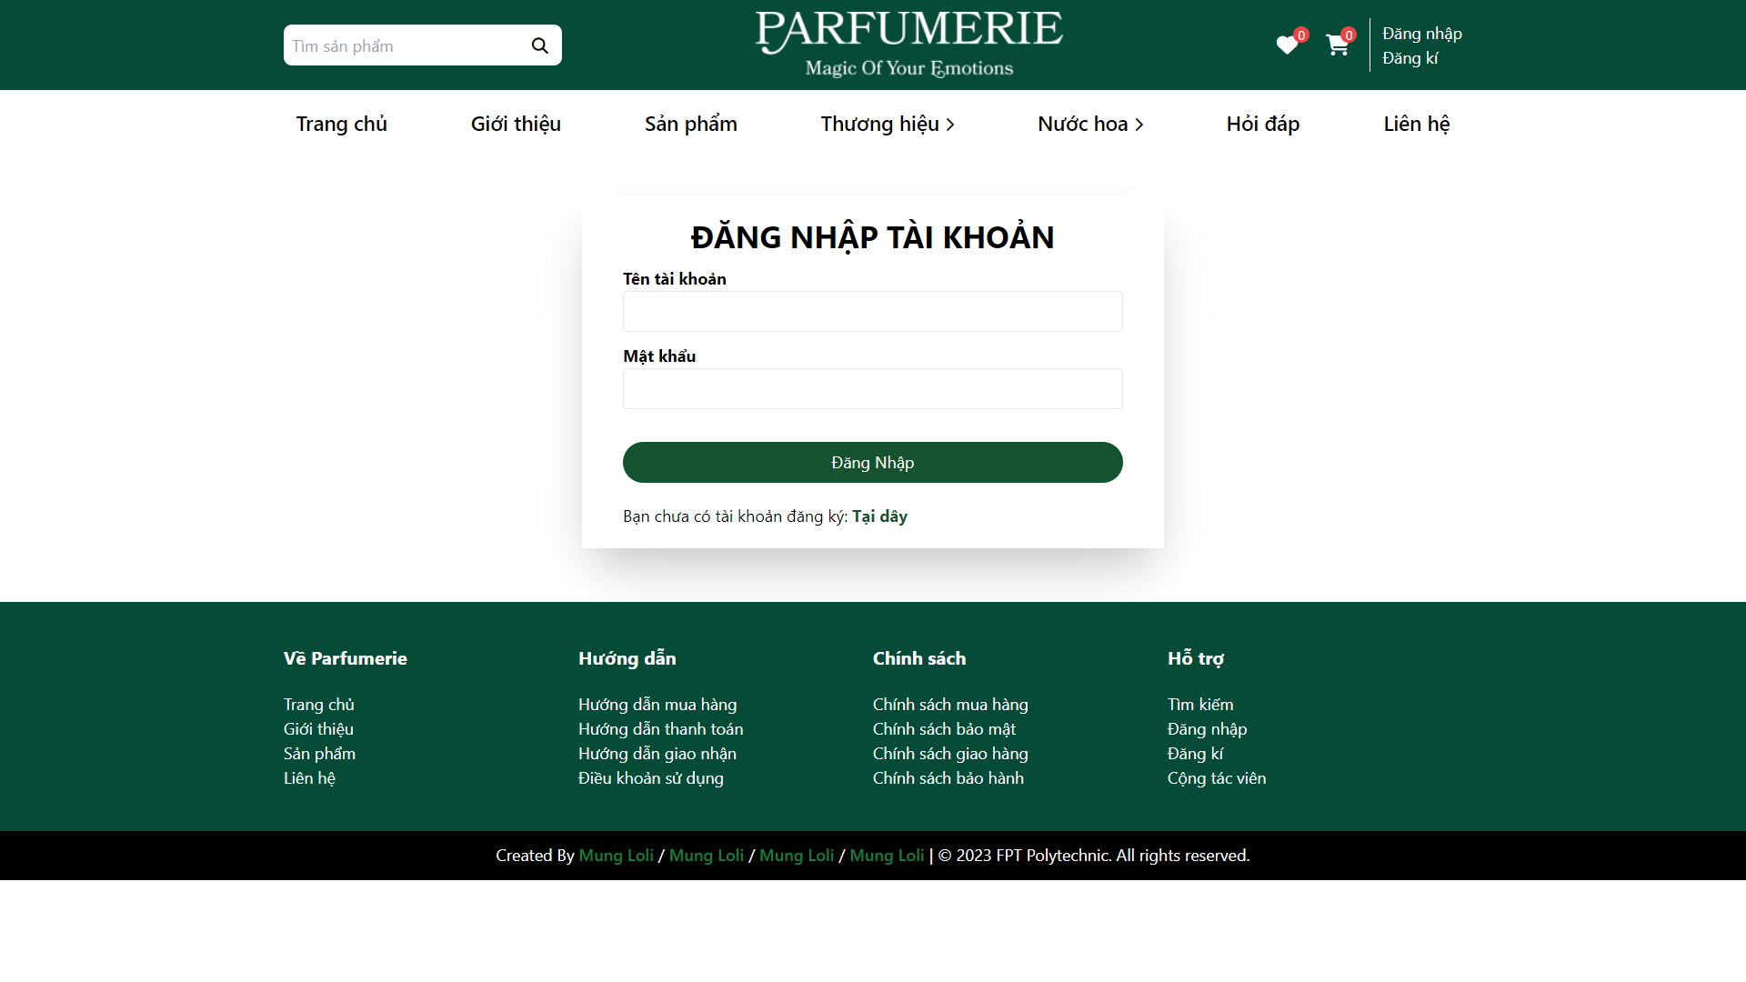

Đăng kí:

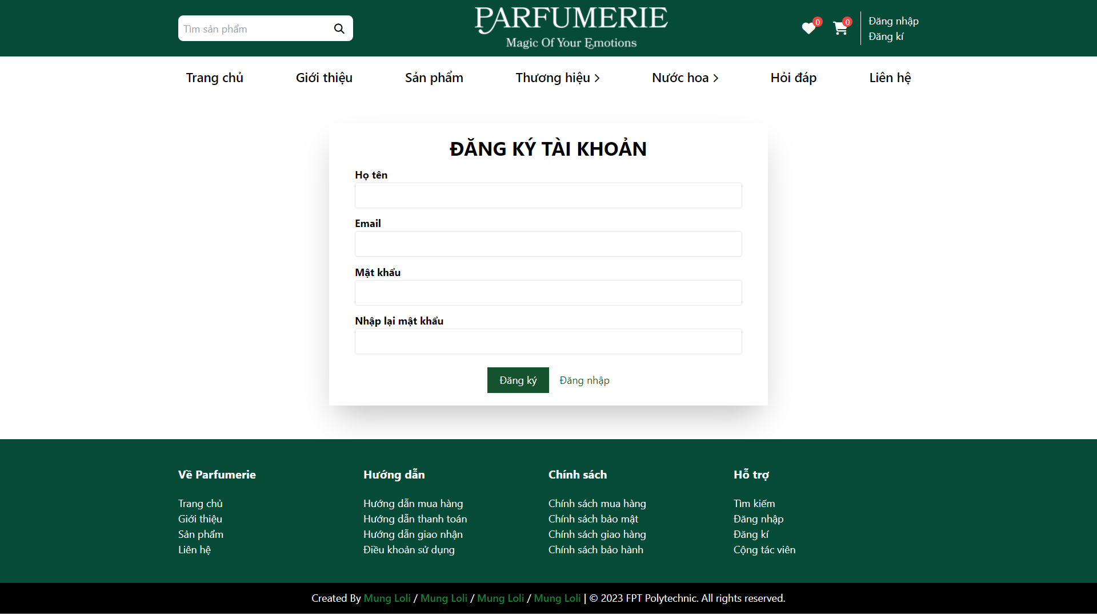

Giỏ hàng:

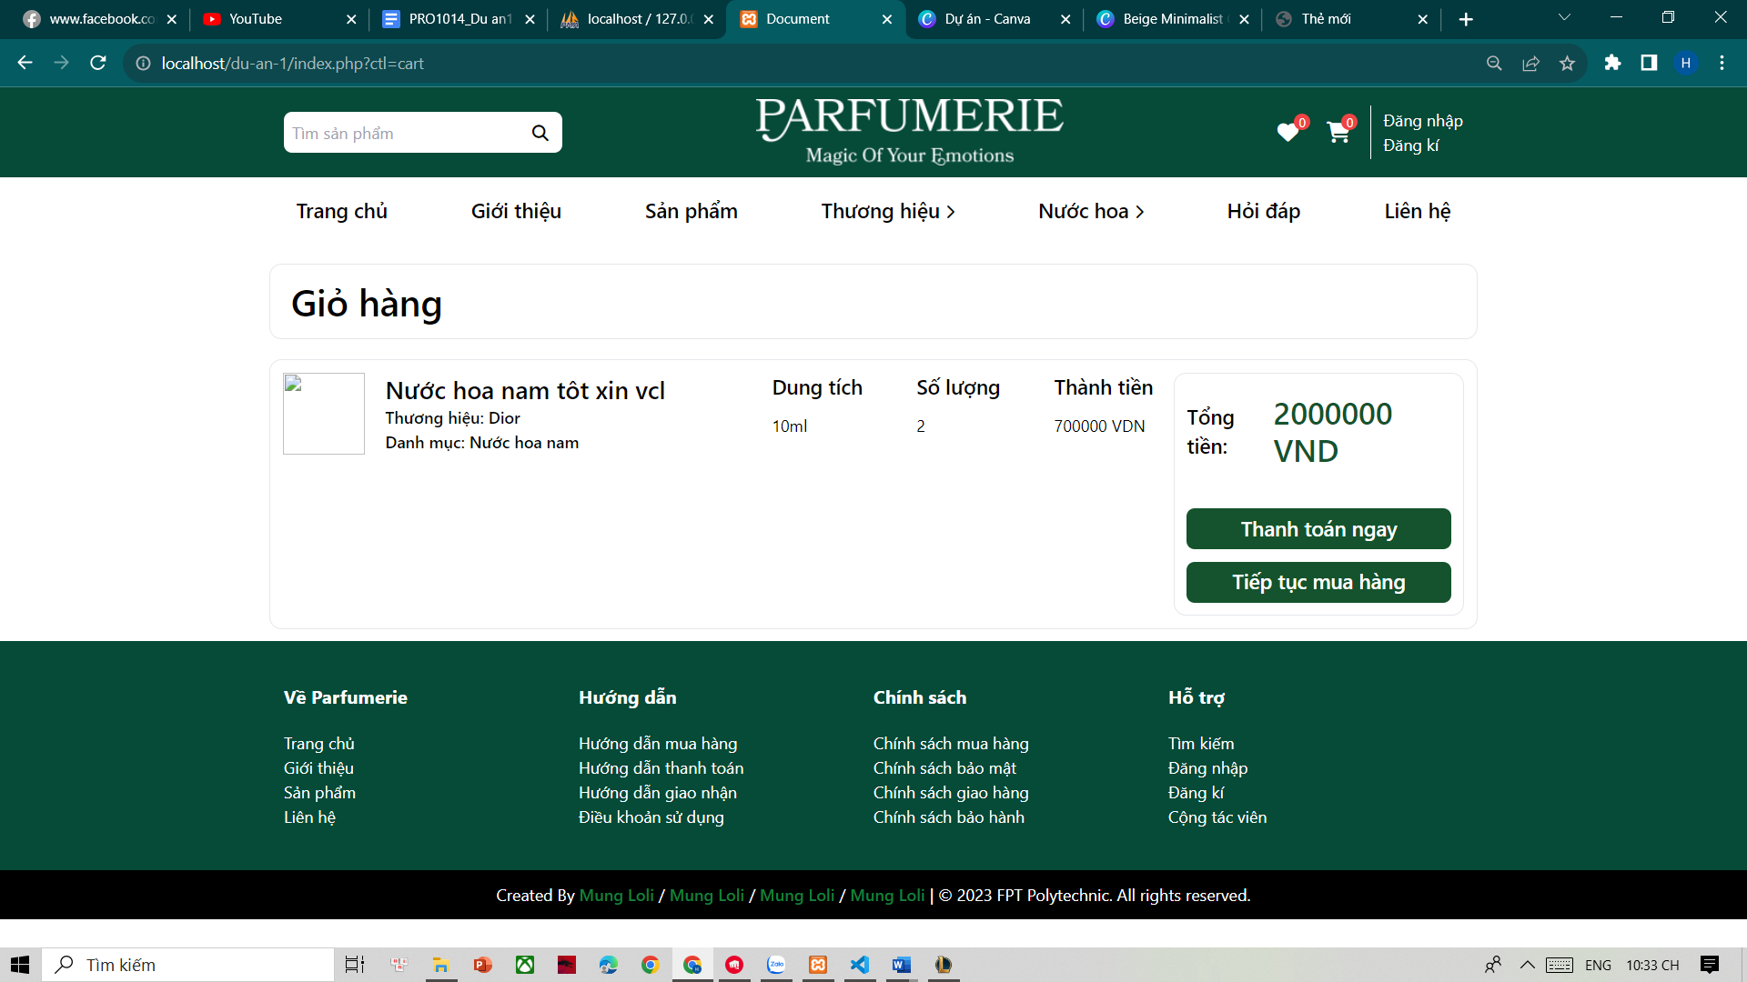

Trang Admin:

Trang chính:

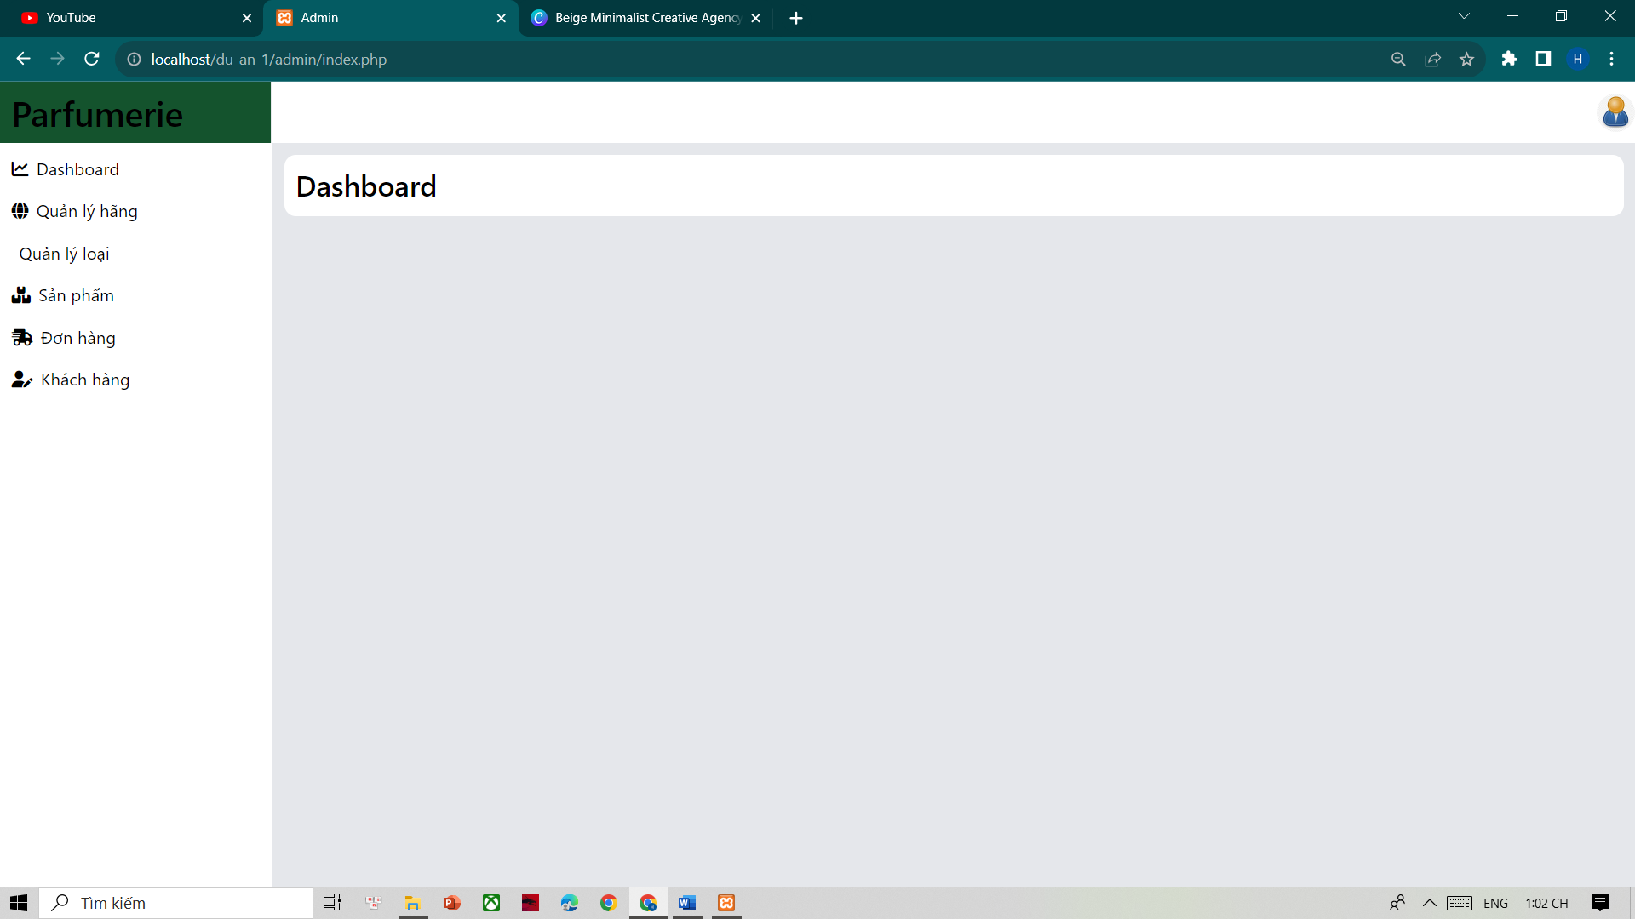

Quản lý hãng:

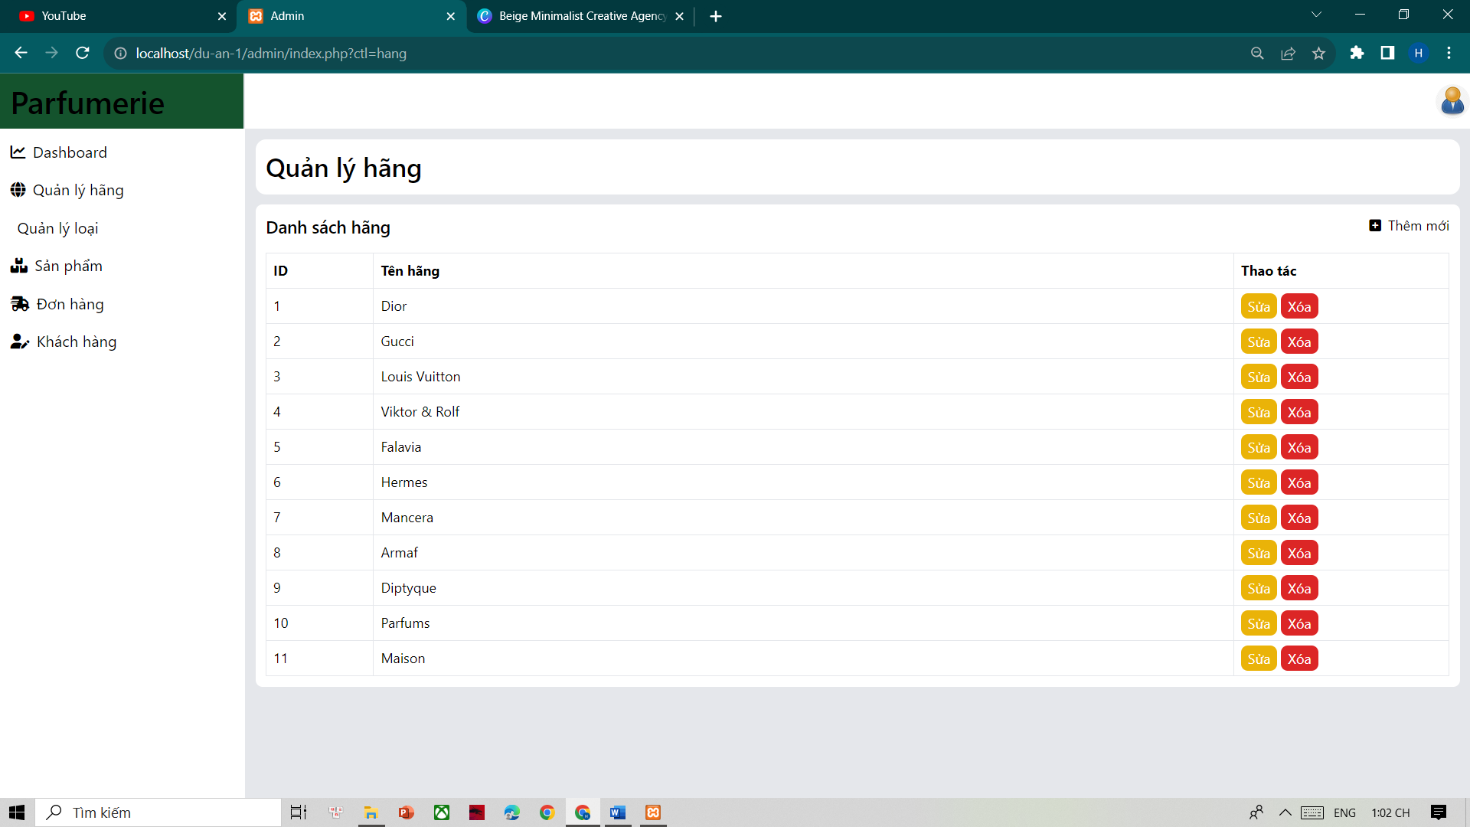

Quản lý loại:

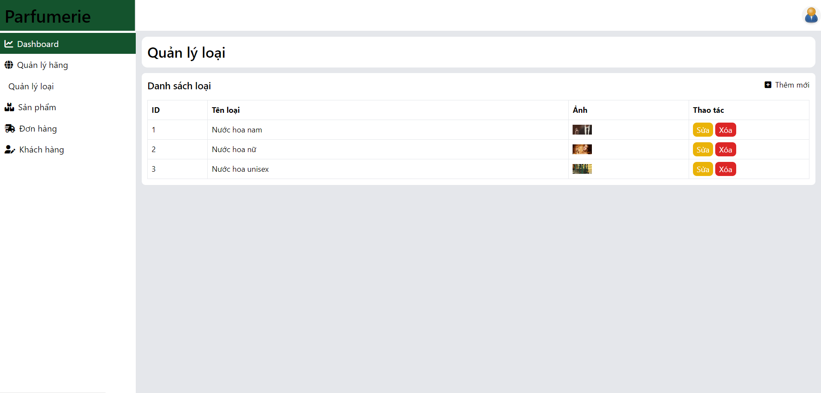

Quản lý sản phẩm:

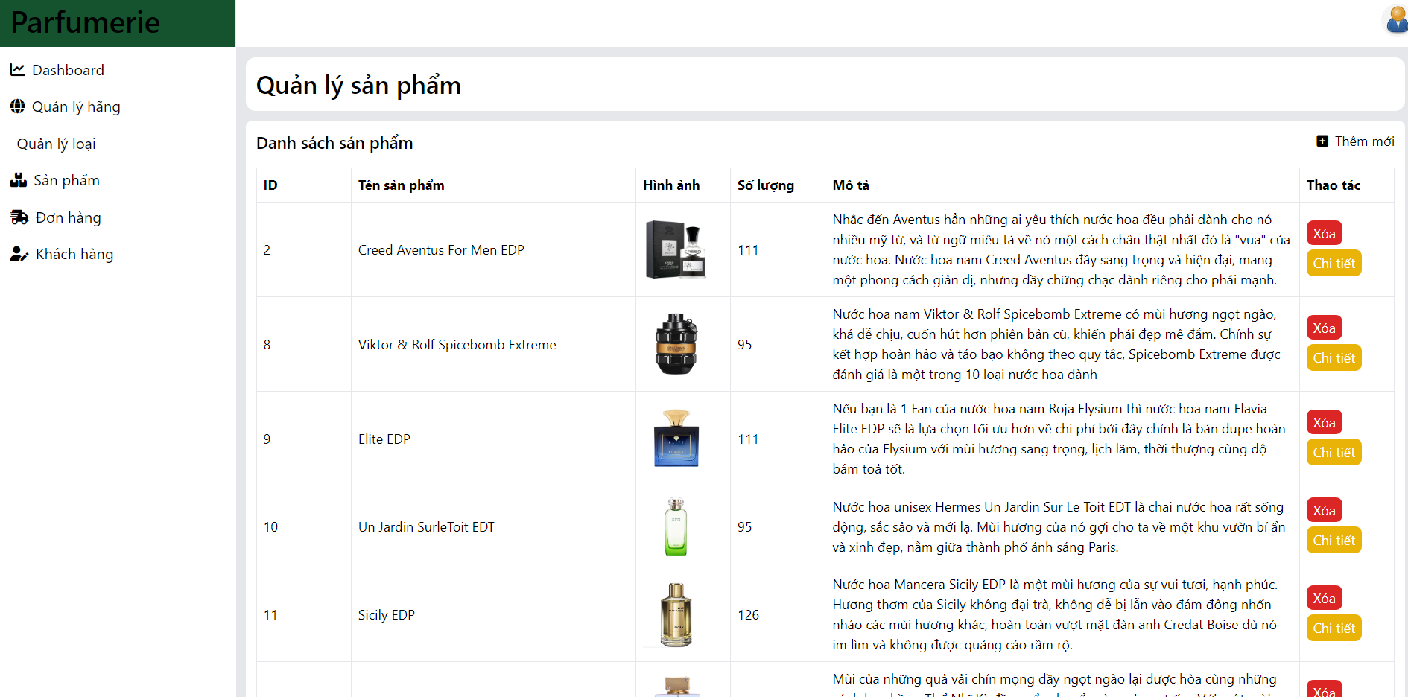

Quản lý khách hàng:

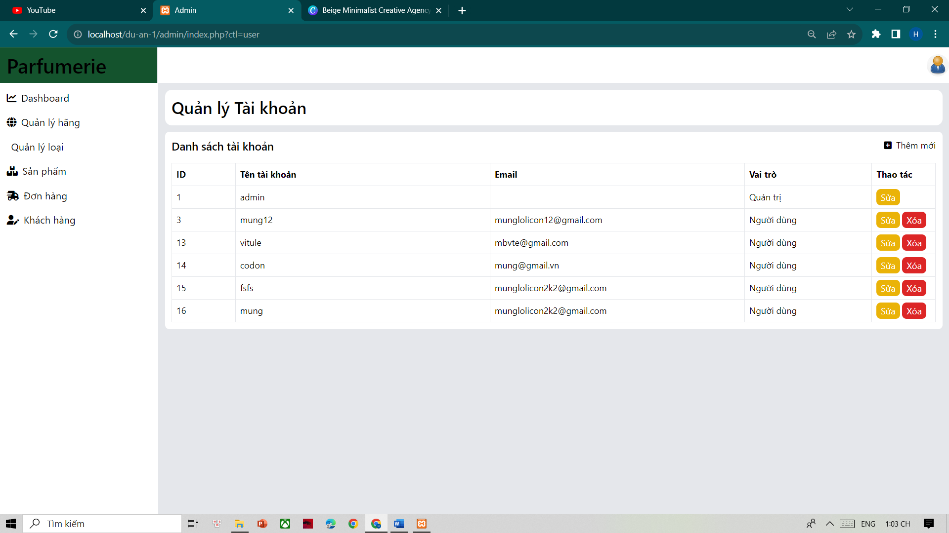

# 4.Kiểm thử website và sửa lỗi

4.1: Validate Form

## Form đăng ký

|  |  |  |  |  |
| --- | --- | --- | --- | --- |
| **TH** | **Mô tả tình huống** | **Dữ liệu mẫu** | **Kết quả trông đợi** | **Fix** |
| 1 | Đăng ký để trống tài khoản, tên, mật khẩu, nhập lại mật khẩu, eamil và hình ảnh |  | Yêu cầu nhập | ok |
| 2 | Đăng ký tài khoản đã tồn tại | TK: admin | Tài khoản đã tồn tại | ok |
| 3 | Đăng ký nhập lại mật khẩu không khớp |  | Mật khẩu không khớp | ok |
| 7 | Đăng ký email sai định dạng | 123123 | Email sai định dạng | ok |
| 8 | Đăng ký đúng |  | Chuyển sang form đăng nhập | ok |

## Form đăng nhập

|  |  |  |  |  |
| --- | --- | --- | --- | --- |
| **TH** | **Mô tả tình huống** | **Dữ liệu mẫu** | **Kết quả trông đợi** | **Fix** |
| 1 | Đăng nhập để trống tài khoản, mật khẩu |  | Yêu cầu nhập | ok |
| 2 | Đăng nhập sai tài khoản | 123, 123 | Sai tài khoản | ok |
| 3 | Đăng nhập sai mật khẩu | admin, 123 | Sai mật khẩu | ok |
| 4 | Đăng nhập đúng | admin, admin | Chuyển sang trang chủ | ok |

## Form cập nhật thông tin tài khoản

|  |  |  |  |  |
| --- | --- | --- | --- | --- |
| **TH** | **Mô tả tình huống** | **Dữ liệu mẫu** | **Kết quả trông đợi** | **Fix** |
| 1 | Để trống mật tài khoản, mật khẩu, email |  | Yêu cầu nhập | ok |
| 2 | Email sai định dạng | 123 | Email sai định dạng | ok |
| 3 | Chọn hình sai định dạng | Định dạng khác (png, jpg, jpeg, webp) | Ảnh sai định dạng | ok |
| 5 | Nhập đúng |  | Chuyển về trang thông tin tài khoản cập nhật thành công | ok |

## Form thêm mới loại

|  |  |  |  |  |
| --- | --- | --- | --- | --- |
| **TH** | **Mô tả tình huống** | **Dữ liệu mẫu** | **Kết quả trông đợi** | **Fix** |
| 1 | Để trống tên loại |  | Yêu cầu nhập | ok |
| 2 | Nhập đúng |  | Chuyển về danh sách loại | ok |

## Form cập nhật loại

|  |  |  |  |  |
| --- | --- | --- | --- | --- |
| **TH** | **Mô tả tình huống** | **Dữ liệu mẫu** | **Kết quả trông đợi** | **Fix** |
| 1 | Để trống tên loại |  | Yêu cầu nhập | ok |
| 2 | Nhập đúng |  | Chuyển về danh sách loại | ok |

## Form thêm mới Sản Phẩm

|  |  |  |  |  |
| --- | --- | --- | --- | --- |
| **TH** | **Mô tả tình huống** | **Dữ liệu mẫu** | **Kết quả trông đợi** | **Fix** |
| 1 | Để trống tên hang hoá, đơn giá, giảm giá, hình ảnh, loại hàng, loại đặc biệt, mô tả |  | Yêu cầu nhập | ok |
| 2 | Đơn giá <= 0 | -1 or 0 | Đơn giá phải lớn hơn 0 | ok |
| 3 | Giảm giá < 0 | -1 | Giảm giá phải lớn hơn 0 hoặc bằng 0 | ok |
| 4 | Chọn hình sai định dạng | Định dạng khác (png, jpg, jpeg, webp) | Ảnh sai định dạng | ok |
| 5 | Chọn option | 10 ml> 20 ml> 30 ml | Tích vào option | ok |
| 6 | Nhập đúng |  | Chuyển sang danh sách hàng hoá | ok |

## Form thêm khách hàng

|  |  |  |  |  |
| --- | --- | --- | --- | --- |
| **TH** | **Mô tả tình huống** | **Dữ liệu mẫu** | **Kết quả trông đợi** | **Fix** |
| 1 | Để trống mã khách hàng, tên khách hàng, mật khẩu, xác nhân mật khẩu, email, hình ảnh, kích hoạt, vai trò |  | Yêu cầu nhập | ok |
| 2 | Mã khách hàng đã tồn tại | admin | Mã khách hàng đã tồn tại | ok |
| 3 | Xác nhận mật khẩu không khớp | mk: 123456,  re mk: 123455 | Mật khẩu không khớp | ok |
| 6 | Email sai định dạng | 123 | Email không đúng định dạng | ok |
| 7 | Nhập đúng |  | Chuyển sang danh sách khách hàng | ok |

## Form cập nhật khách hàng

|  |  |  |  |  |
| --- | --- | --- | --- | --- |
| **TH** | **Mô tả tình huống** | **Dữ liệu mẫu** | **Kết quả trông đợi** | **Fix** |
| 1 | Để trống tên khách hàng, mật khẩu, xác nhân mật khẩu, email, kích hoạt, vai trò |  | Yêu cầu nhập | ok |
| 2 | Xác nhận mật khẩu không khớp | mk: 123456,  re mk: 123455 | Mật khẩu không khớp | ok |
| 5 | Email sai định dạng | 123 | Email không đúng định dạng | ok |
| 6 | Nhập đúng |  | Chuyển sang danh sách khách hàng | ok |

**5 Kết Luận**

**Kết quả đạt được**

Sau một thời gian thực hiện, dự án đã đạt được một số kết quả chính như

* Hiểu rõ quy trình bán Nước Hoa trực tuyến
* Xây dựng thành công website bán sách đấp ứng nhu cầu đặt ra của người tiêu dung
* Tìm hiểu và nắm khá rõ về các công cụ để xây dựng website như: visual studio code
* Giao diện của chương trình thân thiện, dễ sử dụng
* Website đã giúp người dung tiết kiệm thời gian, công sức để có được một sản phẩm ưng ý. Dễ dàng quản lý thông tin chi tiết người dung, các thông tin về sản phẩm và nhưng đơn hàng của người mua sản phẩm từ đó sẽ thuận tiện cho việc thanh toán và giao hàng.
* Thực hiện kiểm thử phầm mềm ở mức độ lập trình

**Hạn chế của đề tài**

* Chưa thể cập nhật hết được tất cả những sản phẩm hiện đang có mặt trên thị trường.
* Website chưa được thử nghiệm trên Internet.

**Hướng phát triển đề tài**

Với nỗ lực của bản thân, nhóm đồ án đã cố gắng hoàn thành yêu cầu đề tài. Do thời gian và năng lực có hạn nên website của nhóm mới chỉ đi sâu vào chức năng bán sản phẩm.

Nhóm đề tài hướng phát triển website trở thành một website bán hàng chuyên nghiệp. Cung cấp đầy đủ những mặt hàng hiện đang có trên thị trường với giá cả hợp lý, phải chăng. Đi kèm với bán hàng là những dịch vụ uy tín và chất lượng nhất để phục vụ đến khách hàng.

**Đề nghị ý kiến**

Trong thời gian thực hiện đề tài này nhóm đề tài không thể tránh khỏi những thiếu sót, nhóm đề tài rất mong nhận được ý kiến đóng góp từ phía quý thầy cô và các bạn để nhóm hoàn thiện website bán hàng trực tuyến sách này.